Математический КВН с родителями

«В гостях
у Королевы Математики»

(старшая группа)

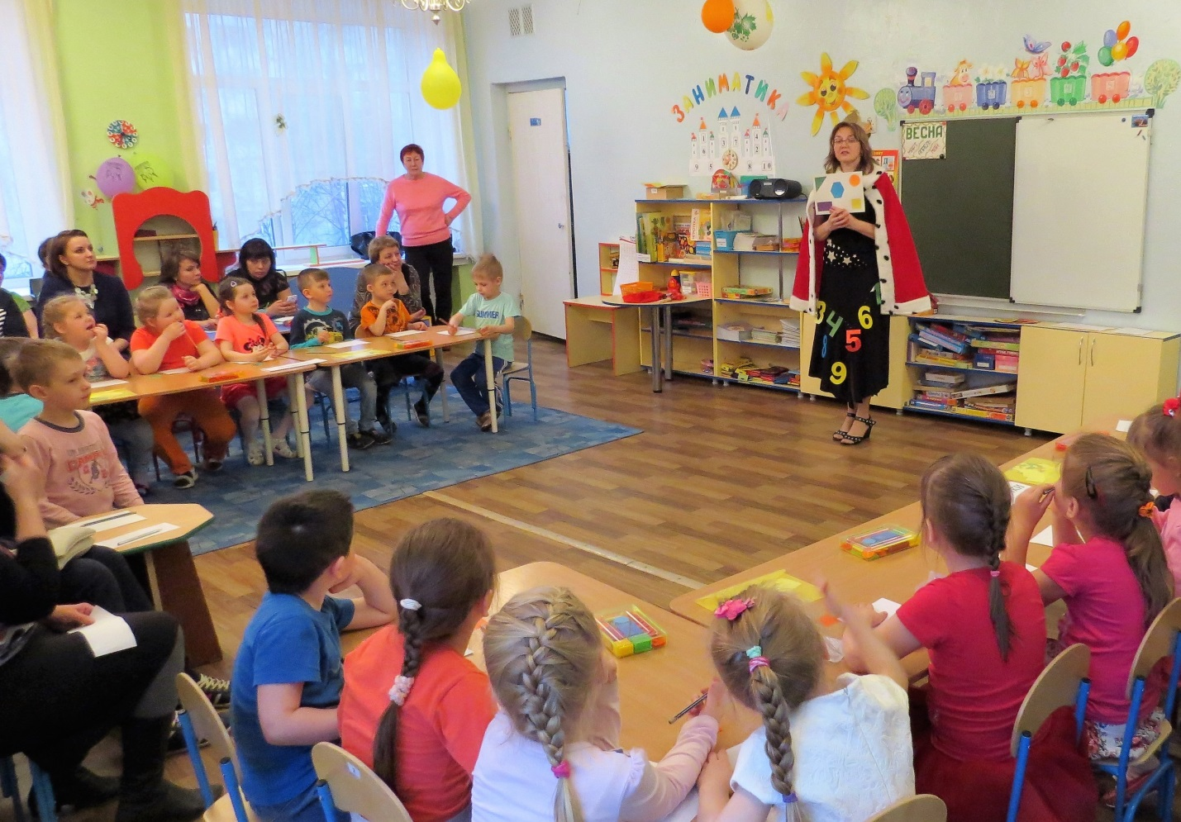

Подготовила Боронина О.В.,
воспитатель

Цель: Закрепление знаний, умений и навыков у детей по ФЭМП; активизация познавательной деятельности.

Задачи:
Образовательные:
- Закрепить умение считать до 10 и обратно, расставлять цифры в определённой последовательности;
- Закрепить представления о цифровом ряде, сложении и вычитании групп предметов.
- Совершенствовать знания о геометрических фигурах, умение находить и вычленять их свойства, составлять из геометрических фигур предметные изображения.
- Развивать умение ориентироваться на плоскости и в пространстве;

Развивающие:
- Совершенствование умений детей самостоятельно выполнять задания в условиях соревнования.
- Развивать глазомер, память, мышление, логику.
- Развивать у детей любознательность, смекалку.

Воспитательные:
- Воспитывать интерес к занятиям математикой, настрой на успех и желание добиться лучших результатов.
- Формировать умение работать в команде.
- Воспитывать дружелюбие и взаимопомощь.

Материал: стихи про цифры, задачи в стихах на сложение и вычитание в пределах 10, вееры цифр на каждого ребенка, наборы геометрических фигур в пеналах, цифры и геометрические фигуры.

Ход: Входит Королева Математики:
Здравствуйте, гости, здравствуйте, дети,
Королевство есть на свете.
Королевою в нём – я,
А со мной мои друзья.
В математике живём,
Вас к себе мы в гости ждём.

Королева: Ребята, сегодня я приглашаю вас в свою страну Математику поиграть в одну очень интересную игру. Называется она – КВН, но у нас сегодня не простой КВН, а математический.
В КВН играют командами и мы сейчас определим, кто в какой команде будет участвовать. Каждый достанет из чудесного мешочка фишку. Фишка зеленого цвета – команда слева, красного цвета – команда справа. (Разделение на команды).
Сегодня у нас две команды, которые любят решать математические задания и очень хотят победить. Это команды «Знайки» и «Почемучки». Для каждой команды будет свое задание, если команда с заданием не справится, соперники могут помочь и получить дополнительные баллы.
На наш КВН мы пригласили родителей, сегодня они будут группой поддержки и тоже будут зарабатывать дополнительные баллы для своей команды.
Оценивать конкурсы будет жюри (представление членов жюри).
Итак, все готовы, можно начинать.
Клятва.
Повторим со мною вместе
Клятвы добрые слова:
Клянемся дружными мы быть. Дети: Клянемся!
И слезы горькие не лить. Дети: Клянемся!
С улыбкой трудности встречать. Дети: Клянемся!
Все смело преодолевать. Дети: Клянемся!
Задания
1. «Разминка»
• В какое время года бывает ледоход? (весной)
• В какое время года бывает вьюга? (зимой)
• Что делают из муки? (хлеб)
• Что делают из молока? (творог, кефир и т. д.)
• Москва – это город или страна? (город)
• В какой стране вы живете? (Россия)
• Песок сыплют, а воду? (льют)
• Котлеты жарят, а суп? (варят)
• Стул можно сломать, а чашку? (разбить)
• Сено косят, а волосы? (стригут)
• Какое время года наступает после зимы? (весна)
• Где живет маленький кенгуру? (в сумке у мамы)
• Сколько человек тянули репку? (трое, остальные животные)

2. «Четвертый лишний»
Дети называют лишний предмет и обосновывают свой выбор.

3. «Графический диктант». (СОБАЧКА)
(задание выполняют и дети, и родители)

ФИЗКУЛЬТМИНУТКА (под музыку)
2 хлопка над головой
2 хлопка перед собой
Руки за спину мы спрячем
И на двух ногах поскачем
4. «Цифры спрятались»
Королева Математики: Мои помощники – веселые цифры очень любят играть со мной в прятки. Помогите мне их найти! (дети собирают пазлы с цифрами 4, 5, 8, 7, а родители из кубиков строят по схемам цифры 9 и 6)
5. «Цифра спряталась-2» (картинки) Находят цифры 1, 2 и 3.
Королева Математики: Вот и нашлись все мои цифры. Выходите скорее ко мне! (дети читают стихи про цифры и выставляют их на доску в нужном порядке).
6. «Волшебный коврик» Королева Математики показывает волшебный коврик. Дети внимательно рассматривают его и по памяти выкладывают геометрические фигуры на листе бумаги.

Физкультминутка под музыку
1. Мы сейчас пойдём направо Раз, два, три.
А потом пойдём налево Раз, два, три.

2. В центре круга соберёмся Раз, два, три.
И на место все вернёмся Раз, два, три.

3.Мы похлопаем тихонько Раз, два, три.
И попрыгаем легонько Раз, два, три.

4.Повернёмся мы направо Раз, два, три.
Не начать ли всё сначала? Раз, два, три
7. «Самый внимательный» (игра с фигурами на полу)
Цель: Развивать у детей умение выполнять задание по установке воспитателя, действовать быстро, закрепить знание названий геометрических фигур.
Ход: На полу разбросаны фигуры разных цветов: круги, треугольники, овалы, четырехугольники (квадраты, прямоугольники ромбы, трапеции).
Задание:
1 команде - найти 1 красный четырёхугольник и 1 желтую фигуру без углов;
2 команде - найти 1 синюю фигуру без углов и 1 зеленый четырехугольник.
Побеждает тот, кто быстрее и правильнее выполнит задание.
После этого каждая команда из своих фигур строит ракету.
8. «Веселые задачи» (дети показывают ответ на веере цифр)
1. 6 весёлых медвежат за малиной в лес спешат.
Но 1 малыш устал: от товарищей отстал.
А теперь ответ найди: Сколько мишек впереди? (6 -1= 5)

2. Пять ребят в футбол играли
Одного домой позвали
Он в окно глядит, считает
Сколько их в футбол играет? (4)

1. Под кустами у реки
Жили майские жуки
Дочка, сын, отец и мать
Кто их сможет сосчитать? (4)

2. Шесть щенят
Плюс мама-лайка
Сколько будет? Сосчитай-ка? (7)

1. 5 ворон на крышу сели, 3 ещё к ним прилетели,
Отвечайте быстро, смело: Сколько всех их прилетело? (5+3=8)

2. Ёжик по грибы пошёл
И 6 рыжиков нашёл
3 он положил в корзинку,
Остальные же - на спинку.
Сколько рыжиков везёт
На своих иголках ёж? (6-3=3)

Три пушистых кошечки улеглись в лукошечке,
Еще две к ним прибежали, сколько вместе кошек стало (5)

Четыре спелых груши на веточке качались,
Две груши съел Павлуша, а сколько груш осталось ( 2)

9. «Что изменилось?»
Дети строятся в 1 линию, Королева Математики меняет их местами, а родители угадывают, что изменилось.

Пока жюри подсчитывает результаты, дети читают стихи Королеве Математики:

Давайте, ребята, учиться, считать,
Делить, умножать, прибавлять, вычитать.
Запомните, все, что без точного счета
Не сдвинется с места любая работа.

Без счета не будет на улице света
Без счета не сможет подняться ракета
Без счета письмо не найдет адресата
И в прятки сыграть не сумеют ребята

Считайте ребята, точнее считайте
Хорошее дело, смелей прибавляйте
Плохие дела поскорей вычитайте.
И с математикой в ногу шагайте!

Жюри подводит итоги. Награждение победителей.

